МУНИЦИПАЛЬНОЕ БЮДЖЕТНОЕ ДОШКОЛЬНОЕ ОБРАЗОВАТЕЛЬНОЕ УЧРЕЖДЕНИЕ
ДЕТСКИЙ САД ОБЩЕРАЗВИВАЮЩЕГО ВИДА № 33

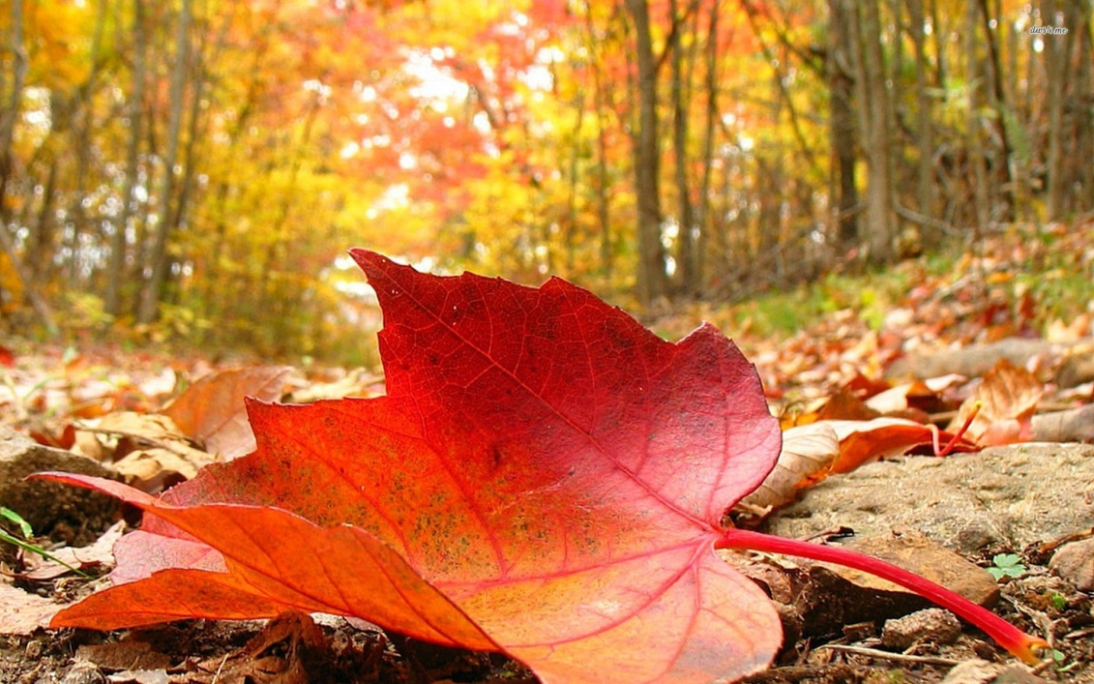

ОСЕНЬ В ГОРОДЕ
РАЗВЛЕЧЕНИЕ ДЛЯ ДЕТЕЙ СТАРШЕЙ ГРУППЫ,
ПОСВЯЩЁННОЕ 75 ГОДОВЩИНЕ ГОРОДА ХИМКИ

Подготовила музыкальный руководитель
высшей категории
Покладова М.Ю.

октябрь 2014г.
г.Химки
Дети с листьями в руках под музыку заходят в зал и останавливаются
4 колоннами.
Ведущая 1:
Снова осень, снова птицы
В теплый край лететь спешат.
И опять осенний праздник
К нам приходит в детский сад
Ребенок 1.
Природа русская! Как я люблю тебя!
Люблю дыханье солнечного дня
И нежные ромашки полевые,
Рассветы чудные и запахи лесные!
Люблю смотреть, как осень наступает,
И в золото оденутся леса,
И как за листопадом наблюдают
Восторженные детские глаза!
Дети исполняют танец с листьями «Россия – Родина моя» муз. Мураделли, (Т.Суворова №6) Остаются стоять врассыпную.
Ребенок 2.
Как осень бывает красива!
Запомним ее листопад.
Осенние гроздья рябины
Огнем ярко-красным горят!
Мы праздник сегодня устроим
И Осень к себе позовем,
Попляшем мы с ней, поиграем,
Осенние песни споем!
Дети исполняют песню «Осень милая, шурши» муз.Еремеевой
Собирают листья в корзину

Ведущая 2.

Вот и осень золотая
В Химки к нам пришла.
Давайте вместе погуляем
По улицам и площадям.
Посмотрим, как течёт вода в канале,
Как чайки мчатся над волной
И в парк Толстого мы зайдём
Там хорошо осенним днём!
Дети исполняют хоровод «Любознательный горожанин» на мотив песни «Голубой вагон» муз. Шаинского

Ведущая 1. Ребята, мы с вами находимся на самой высокой точке нашего города, где открывается прекрасный вид. (Слайд).
- Ребята, а кто знает, почему наш город называется именно Химки?
(название город получил от реки Химка, на которой было основано предшествовавшее городу поселение)
- На берегу какого канала расположен город Химки?
(на берегу канала имени Москвы)
- На какие два района разделён город Химки?
(Старые Химки и Новые Химки)
Давайте побудем архитекторами и построим город будущего, каким мы его с вами видим.
Аттракцион «Строительство города»
Вызывается несколько человек и они из строительного конструктора строят город

Ведущая 2. Молодцы, строители из вас получились замечательные.
Ребята, а вы знакомы с гербом нашего города? Что изображено на гербе нашего города? (Слайд герба).
Молодцы, ребята, а сейчас я вам немного расскажу, что именно означает герб нашего города.
Автор герба – художник Александр Мустафин.
На гербе Химок в чёрном поле крылатый Кентавр – Стрелец, устремлённый вверх в окружении жёлтых звёзд, который держит в распростёртых руках лук и стрелу - это символизирует освоение космоса, что соответствует истории рождения города. Именно в Химках родились и руками химчан были осуществлены многие космические проекты.
Кентавр – символизирует единение разума человека и природных сил. Чёрный цвет щита соответствует цвету космоса и дополняет содержание герба.
Жёлтый цвет (золото) – это цвет солнца, символ разума, справедливости, богатства и великодушия, знак земного и небесного величия.

А теперь новое задание - «Собери герб города Химки».
(Из разрезанных частей).

Ведущий 2. Молодцы, ребята, видно, что вы много знаете из истории нашего города. (Слайд панорамы города)
Выходят три ребёнка

1.Любимый город, он красив
И летом, и зимой.
Люблю я в парке погулять,
Осеннею порой.
2. Растет наш город с каждым днем,
Растет и расцветает.
Красивы улицы, дворы –
В цветах весь утопает.
3. Беречь наш город мы должны,
Ведь он такой большой!
С днем рождения!
С днем рождения!
Город наш родной!
Дети вместе с педагогом исполняют песню «Осень в городе»
муз. и сл. О.Курячий
Ведущая 1. (или выразительно читающий стихотворения ребенок).
Город Химки. Парк Толстого.
Клёны, липы, тополя.
Миг сознания простого –
Это русская земля!
Каждый дуб тут Русью дышит,
В каждом клёне Русь видна.
В круг берёзка гордо вышла,
Словно русская княжна.
Как же парком не гордиться?
Им гордятся стар и млад.
Только вслушайтесь, как птицы
Здесь по-русски гомонят….
(Слайд)

Ведущая 1.
Мы с вами находимся в Парке имени Толстого. Здесь настоящая золотая осень и даже листья пустились в свой хоровод

Исполняется хоровод «Калинушка» (девочки)
Выходят мальчик и девочка в русских народных костюмах (селяне) с хлебом-солью
Ребёнок: Слава миру на земле!
Слава хлебу на столе!
Вот он – хлебушко душистый,
Вот он – теплый, золотистый,
Словно солнцем налитой!
Уплетай за обе щёки,
Вырастай богатырём!
Девочка. Мальчик.
С хлебом-солью вас встречаем, Мы на праздник урожая
Нынче праздник урожая Все сегодня собрались
Отмечаем всем селом Громче песню запевай
Вас на праздник мы зовем. Про богатый урожай!

Отдают хлеб-соль. К ним выходят дети, исполняющие частушки.
Частушки «Урожайные»
- До чего люблю я осень – урожайная пора!
Всё созрело, вкусно очень! В огород бегу с утра!
- Здесь капуста распушилась, тут морковочка сидит.
Что со мною вдруг случилось? Просто зверский аппетит!
- Лето быстро пролетело, собираем урожай!
Вон как тыква растолстела, рядом – синий баклажан.
- Помидоры покраснели, как фонарики горят,
Мы их столько нынче съели, животы уже болят!
- Огурцов набрали много, ели, съесть их не смогли,
А потом мариновали, на всю зиму запасли!
- Кабачок – как поросенок, весит восемь килограмм!
Кто здесь худенький ребенок? Кабачок ему отдам!
- В поле выросла картошка, урожай у нас готов!
Посадили мы немножко – накопали семь мешков!
- Приходите в гости к нам нынче отобедать!
Приходите в гости к нам урожай отведать!
- Кто на славу потрудился, кто все лето не ленился,
Тот всю зиму будет сыт – осень щедро наградит!

Ведущий 2. Ребята, а вы готовы помочь убрать урожай? Тогда предлагаю устроить шуточную уборку картошки!

Проводится аттракцион «Собери картошку ложкой».
(Вызывается 4 человека. Им вручается по ложке и корзиночке. На полу рассыпается картофель. Нужно собрать его ложкой без помощи рук. Кто больше насобирает в свою корзинку.)

Выходят дети в русских костюмах, те, что выносили хлеб-соль.
Мальчик. Мы с веселой песней дружим, по-московски говорим.
Хорошо живем, не тужим, со сметаной хлеб едим.
Девочка. Приходите в гости к нам, очень рады мы гостям,
Мы вас чаем угостим, с нами в пляску пригласим.

Дети исполняют танец «Приглашение»

Ведущая 2.
Спасибо надо всем сказать
И прогулку продолжать!
Ведущая 1. Смотрите, театр!
Здесь, друзья, детей артисты ждут всегда.
Сегодня сказку про репку и мышку
Посмотрим мы, девчонки и мальчишки.
Дети одевают костюмы и показывают сказку «Репка».

Ведущий 1.
Мы сегодня вместе с вами
Заглянем в гости к деду Ване.
Я узнала, что он, вроде,
Растит репу в огороде.
Ведущий 2.
Не в лесу, а под горой
Стоит дом с одной трубой.
Возле дома у ворот
Жучка в будке кость грызет.
Ведущий 1.
На заборе сидит кошка,
Умывается немножко.
Видно ждет она гостей,
Ждет гостей и новостей.

Ведущий 2.
Солнце медленно встает –
Просыпается народ.
Из окна несется ввысь:
«На зарядку, на зарядку становись!»
Бабка. Ишь, зовут всех на зарядку –
Все у нас и так в порядке.
Дед.
Ну-ка, внученька, вставай,
На зарядку поспешай!
Внучка. Что ты деда, не хочу.
Лучше я еще посплю.
Жучка. Ой, смотрите – Мышка!
Майка на теле, в лапках – гантели!
Мышка (делая зарядку).
Если делаешь зарядку,
Со здоровьем все в порядке. (Руки вверх - к плечам, в стороны к плечам).
Кошка (презрительно).
Бегает, прыгает, лапками дрыгает.
Дед выходит из-за забора.
Да какая тут зарядка!
Репа выросла на грядке
Вырывать ее пора!
(Убирают забор, там огромная репа).
Дед пробует вытянуть репу:
Раз! Два! Три! Четыре!
Больше репки нету в мире! (Вытирает пот и вздыхает).
Ну-ка, бабка, помоги
И со мною потяни.
Бабка. Ну и ну, вот это репка,
Она выше твоей кепки.
(Берется за деда) Бабка за Дедку!
Дед. Дедка за репку!
Ведущая. Тянут - потянут, вытянуть не могут!
Бабка. Да, не справиться вдвоем,
Давай-ка, Внучку позовем.
Внученька, поди сюда,
Помогать пришла пора.
Внучка выходит, зевает, потягивается. Видит репку – широко открывает глаза, удивляется.
Внучка. Вот так репка! Ну и ну!
Сейчас, Бабуля, помогу!
Внучка подходит к бабке, берется за нее и говорит.
Внучка. Внучка за бабку!
Бабка (берясь за деда). Бабка за дедку.
Дед. Дедка за репку.
Ведущая. Тянут - потянут, не дается репка.
Дед. Ну, кого еще позвать? Репу надо вырывать!
Внучка. Жучка, надо помогать,
Хватит с Кошкой вам играть.
Жучка. Я помочь всегда вам рада.
Эх, возьмемся сейчас разом! (Берутся все друг за друга).
Жучка. Жучка за Внучку.
Внучка. Внучка за Бабку.
Бабка. Бабка за Дедку.
Дедка. Дедка за репку.
Ведущий. Тянут - потянут, не дается репка.
Дед. Ну и репка, вот так горе,
Некому и помогать-то боле.
Жучка. Как? А кошка вон сидит
Эй, подружка, подходи,
Репку вырвать помоги!
Кошка. Не кошачье это дело,
Меня солнышко пригрело… (Потягивается)
Ну, уж ладно, помогу,
Помогу, сколько смогу.
Кошка. Кошка за Жучку.
Жучка. Жучка за Внучку.
Внучка. Внучка за Бабку.
Бабка. Бабка за Дедку.
Дедка. Дедка за репку.
Ведущий. Тянут - потянут, не дается репка.
Дед. Эх, бульдозер бы сюда,
Без него совсем беда!
Бабка. Что же делать? Как нам быть?
Как нам репку победить?
Мышку кликнуть бы во двор…
Кошка. Мышку звать? Какой позор!
Жучка. Мышка очень уж мала,
Не поможет нам она.
Выходит Мышка.
Мышка. Не смотри, что я мала,
В самом деле, я сильна.
Не топчите вы там грядку,
Становитесь на зарядку.
Мышка (делая зарядку вместе со всеми участниками сказки).
Если делаешь зарядку,
Со здоровьем все в порядке.
(делают несложные упражнения)
Вот теперь готовы мы
Тянуть репку из земли.
Все становятся и берутся друг за друга, в конце - Мышка.
Мышка. Мышка за Кошку.
Кошка. Кошка за Жучку.
Жучка. Жучка за Внучку.
Внучка. Внучка за Бабку.
Бабка. Бабка за Дедку.
Дедка. Дедка за репку.
Все. Тянем потянем!
Ведущая. Вытянули репку!
Дед. Ай да Мышка, нам она
Вырвать репку помогла!
Внучка. И с зарядкой подружиться!
Все вместе. Будем Мышкой мы гордиться!
Артисты кланяются и садятся на места.
Ведущая 1.
Вечер спустился на город,
Звезды горят за окном,
Да, ты по-прежнему молод,
Город, в котором живем.
Ребенок.
Красавица – осень разбрызгала краски:
Небесная просинь, как будто из сказки,
Лиловая липа и пламень осины,
Прощальные клики семьи журавлиной.
Листает октябрь золотые страницы,
А белым березкам зима уже снится.
Исполняют композицию «Тих-тихо» Т.Боровик
Ведущая 1. Сколько песен спели мы сегодня,
Рассказали столько мы стихов,
Но уходит праздник наш осенний –
К вам домой он перейти готов.
Ведущая 2. И чтобы еще вам поднять настроение,
Осень оставила вам угощение.
Раздают яблоки из корзины. Или идут с корзиной в группу.

